第七课第一框 世界是普遍联系的
一【学习目标】
1、知识目标：了解联系的观点是唯物辩证法的一个总特征 ；
理解联系的含义；
理解联系的普遍性、客观性、多样性及其指导意义
2、能力目标：运用联系的观点审视自己的处世交友方式，分析人与自然的关系，分析社会生活中一些具体象现
3、情感态度价值观：1.逐步树立唯物辨证的世界观，会用联系的观点看问题，自觉维护人类生存的环境，增强环保意识。
2.会用联系的观点认识、处理自己学习和生活中的矛盾，理解党的路线和政策，特别是改革、稳定和发展的关系。
3.自觉坚持唯物辩证法、反对形而上学，在认识世界和改造世界过程中做到一切以时间、地点、条件为转移，形成辩证的思想方法。
二【考点解析】
1、联系的含义
事物____ _ _以及事物________ __的相互影响、相互制约和相互作用。
2、联系的普遍性_
（1）含义
①世界上的一切事物都_______________________________ _的联系。
②任何事物都处在_________ 之中。每一个事物内部的各个 、 之间是相互联系的。
③世界是___________________________ _，没有一个事物是孤立存在的。
（2）方法论要求：
联系的普遍性要求我们________________ ____ ____，反对用孤立的观点看问题。
3、联系的客观性
（1）含义： 联系是事物________________ __,不以______ __为转移。
（2）表现：
事物的联系就其与实践的关系来说，可以分为_______ ___ __和_______________，它们都是 的。
（3）方法论要求：
联系的客观性要求我们，要__________________________ __，切忌________________。
4、联系的多样性
（1）含义：世界上的事物千差万别，事物的联系也是___________________的。
（2）联系多样性表现在：
有_______联系和间接联系；内部联系和____ ___联系；______ _联系和非本质联系；__________联系和偶然联系
（3）方法论要求：
联系的多样性要求我们注意 和 事物存在和发展的各种条件，一切以_____ _、________ __、_______ ___为转移。
三【课堂练习】
（一）判断
1、整个世界是一个普遍联系的有机整体，其中任何两个事物之间都有联系。（ ）
2、自在事物的联系是客观的,人为事物的联系是主观的。（ ）
3、联系是客观的,人们在联系面前无能为力。（ ）
（二）单选
1、2008年以来，由美国次贷危机引发的金融危机在全球迅速蔓延，对我国的经济发展造反了较大的负面影响。这体现的辩证法道理是（ ）
A．事物是普遍联系的 B．事物是变化发展的
C．意识的内容来源于客观现实 D．应分清事物的主流和支流
2．计算机网络使全球“网民”的联系更加密切、迅速和便捷，偌大的地球变成了一个小小的“地球村”。这表明（ ）
A．人们可以根据事物固有的联系，改变事物的状态，建立新的联系
B．联系是客观的，所以人对事物的联系也是无能为力的
C．联系是普遍的，世界上任何两个事物之间都存在着联系
D．自在事物的联系是客观的，人为事物的联系是主观的
3．唯物辩证法所说的普遍联系是指（ ）
A．任何事物都和周围的其他事物无条件地联系着
B．任何事物都和周围的其他事物有条件地联系着
C．任何事物之间都是互相影响、互相作用的
D．任何事物的联系都是直接的、具体的
4、由于人类活动的强烈干扰，近代物种的丧失速度比自然灭绝速度快1000倍，比形成速度快100万倍。这说明 （ ）
A．人类活动对客观事物的发展具有阻碍作用
B．事物之间的联系是客观的、无条件的
C．必须用联系的观点认识和处理问题
D．物质决定意识，意识反映物质
5、下列观点和做法符合普遍联系原理的有 ( )
A．国之将亡，必有妖异；国之将兴，必呈吉祥 B．城门失火殃及池鱼
C．乌鸦报丧喜鹊叫喜 D．勿疏小善方恢大略
6、联系的客观性是指 ( )
A．整个世界就是一个普遍联系的统一整体
B．人们可以认识联系，但不能利用联系
C．联系是永恒的、不变的、无条件的
D．联系是事物本身所固有的，不以人的意志为转移
7、由于金融危机带来的巨大的就业压力，使得许多白领在今年拜年时禁止说以下内容：财源广进（“裁员广进”）、 财源滚滚（“裁员滚滚”）、 心想事成（“薪饷四成”）。这显然违背了联系的（ ）
A.普遍性 B.多样性 C.主观性 D.客观性
8、联系的普遍性是指（ ）
A．任何两个事物之间都存在着相互影响．相互制约的关系
B．联系是多样的．无条件的
C．联系是事物本身固有的．不以人的意志为转移的
D．任何事物都与周围事物相互联系，整个世界处于普遍联系之中
9、工业和生活污水大量排人是造成太湖蓝藻大规模爆发的一个重要原因。这告诉我们（ ）
A．任何两个事物之间都有联系 B．事物是普遍联系的
C．人的活动与自然生态之间存在着不可调和的矛盾 D．要一分为二地看问题
10、现在，星座这个词在中学生中很是时髦。在某些校园里，星座运程已成为一些中学生的行动指南，被广泛运用于日常生活中。在这些同学眼中，考试、情感、工作、财运，这一切的未知数都可以和星座、运气挂钩。从哲学上看，把考试、情感、工作、财运等和星座、运气挂钩的观点（ ）
A．是用虚构的主观联系去代替事物的真实联系 B．看到了人类社会的构成是多层次的
C．肯定了整体和部分是相互影响的 D．承认了联系的多样性
11、下面漫画给我们的哲学启示是（ ）
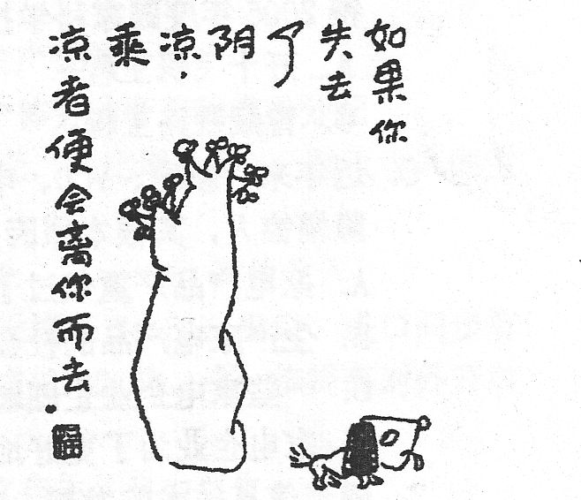

A、联系是具体的，有条件的
B、要把握人类社会的基本矛盾
C、坚持在实践中不断追求真理
D、坚持在个人与社会的统一中实现价值

【教后反思】：本课知识点条理清晰，原理和方法论要一一对应，但要注意把握上课节奏，不要在某个知识点上反复举例。本课的德育功能是要求学生逐步树立唯物辨证的世界观，会用联系的观点看问题，自觉维护人类生存的环境，增强环保意识；.会用联系的观点认识、处理自己学习和生活中的矛盾，理解党的路线和政策，特别是改革、稳定和发展的关系。这点做的比较成功。

